LA REPÚBLICA

Agreden a director de Fundamedios en Panamá
Publicado el Sábado 11 de abril de 2015 en POLÍTICA
César Ricaurte, director de Fundamedios, ha sido agredido este jueves por unas 10 personas que se presentaron como “representantes de Ecuador”, de acuerdo a un comunicado de la organización.
El director de Fundamedios recibió insultos, empujones y vejaciones cuando trató de reclamar a un grupo de representantes de organizaciones afines al régimen cubano que dejaran de bloquear la instalación de la mesa de trabajo de “Participación Ciudadana” durante el Foro de la Sociedad Civil, que se celebra paralelo a la VII Cumbre de las Américasque se realiza en ciudad de Panamá.
Los agresores -siempre según el comunidado- abordaron a Ricaurte, quien estaba solo y sin ningún medio de defensa, al grito de “mercenario, mercenario”. “Este mismo grupo, luego de aprobar una resolución dónde convirtieron a Fundamedios en su objetivo estuvieron al asecho en el lobby delHOTEL Panamá dónde las mesas de Gobernabilidad y la de Participación del Foro de la Sociedad Civil siguieron reunidas pese a los intentos de estos grupos por bloquear su funcionamiento“, señala el boletín.
El hecho se produjo luego de que el pasado miércoles, unas 40 personas identificadas como partidarios de los gobiernos de Cuba, Venezuela y Ecuador intentaron boquear la entrada de grupos opositores al Foro de la Sociedad Civil. Ese día, el foro contó con la presencia del presidente de Panamá, Juan Carlos Varela, y del expresidente de Estados Unidos, Bill Clinton.
Según Fundamedios, entre los atacantes estaban varios funcionarios y militantes del partido oficialista, que posteriormente se reunieron en un parque de la capital panameña para exhibir carteles de apoyo al Gobierno de Ecuador y de rechazo a Fundamedios. Igualmente, circularon campañas en redes sociales en contra de Fundamedios, entre éstos -según la organización- un video de la Secretaría de Comunicación de la Presidencia.
La ong también ha reportado que ese mismo día un grupo de ecuatorianos (dónde se puede identificar al operador político Miguel Lluco y otros militantes del partido oficial), se reunieron en un parque de la ciudad de Panamá para exhibir carteles de apoyo al Gobierno de Ecuador y de rechazo a Fundamedios.
En Panamá, Ricaurte participó en una conferencia, junto con Carlos Correa, director ejecutivo de Espacio Público, en el que denunciaron que peligra la libertad de expresión en Venezuela y Ecuador.

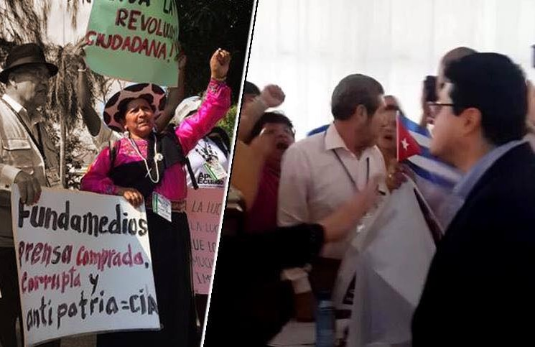
Composición fotográfica difundida por Fundamedios, el 10 de abril de 2015.

LA PRENSA 35
ATAQUE A LA LIBERTAD DE PRENSA

Agreden a director de Fundamedios durante Cumbre de las Américas

El grupo de ecuatorianos se reunió en un parque de la capital panameña para exhibir carteles de apoyo al Gobierno de Ecuador y de rechazo a Fundamedios.
REDACCIÓN DE LA PRENSA | CIUDAD DE PANAMÁ 10 abr 2015 - 11:56h
Twitter Shares225Facebook Shares296Email0
César Ricaurte, director de Fundamedios, fue agredido este jueves por aproximadamente 10 personas que se presentaron como "representantes de Ecuador", de acuerdo a un comunicado de la organización
El director de Fundamedios recibió insultos, empujones y vejaciones cuando trató de reclamar a un grupo de representantes de organizaciones afines al régimen cubano que dejaran de bloquear la instalación de la mesa de trabajo de "Participación Ciudadana" durante el Foro de la Sociedad Civil, que se celebra paralelo a la VII Cumbre de las Américas que se realiza en ciudad de Panamá.
Los agresores -siempre según el comunidado- abordaron a Ricaurte, quien estaba solo y sin ningún medio de defensa, al grito de "mercenario, mercenario". "Este mismo grupo, luego de aprobar una resolución dónde convirtieron a Fundamedios en su objetivo estuvieron al asecho en el lobby delHOTEL Panamá dónde las mesas de Gobernabilidad y la de Participación del Foro de la Sociedad Civil siguieron reunidas pese a los intentos de estos grupos por bloquear su funcionamiento", señala el boletín.
El hecho se produjo luego de que el pasado miércoles, unas 40 personas identificadas como partidarios de los gobiernos de Cuba, Venezuela y Ecuador intentaron boquear la entrada de grupos opositores al Foro de la Sociedad Civil. Ese día, el foro contó con la presencia del presidente de Panamá, Juan Carlos Varela, y del expresidente de Estados Unidos, Bill Clinton.

Según Fundamedios, entre los atacantes estaban varios funcionarios y militantes del partido oficialista, que posteriormente se reunieron en un parque de la capital panameña para exhibir carteles de apoyo al Gobierno de Ecuador y de rechazo a Fundamedios. Igualmente, circularon campañas en redes sociales en cotnra de Fundamedios, entre éstos -según la organización- un video de la Secretaría de Comunicación de la Presidencia.
En Panamá, Ricaurte participó en una conferencia, junto con Carlos Correa, director ejecutivo de Espacio Público, en el que denunciaron que peligra la libertad de expresión en Venezuela y Ecuador.

ECAUDOR EN VIVO

Fundamedios denuncia agresión contra su director por participación en Cumbre de las Américas

Publicado el Viernes, 10 Abril 2015
Según un comunicado de prensa recibido en esta redacción, el jueves 09 de abril de 2015, César Ricaurte, director de Fundamedios, fue agredido por una un grupo de aproximadamente 10 personas que se presentaron como "representantes de Ecuador".
El director de Fundamedios fue insultado, empujado y vejado cuando trató de reclamar a un grupo de representantes de organizaciones oficialistas cubanas que dejaran de bloquear la instalación de la mesa de Participación Ciudadana durante el Foro de la Sociedad Civil que forma parte de la VII Cumbre de las Américas, que se realiza en Ciudad de Panamá.
Los agresores, dice el comunicado, se lanzaron sobre César Ricaurte, quien estaba solo y sin ningún medio de defensa, al grito de "mercenario", "mercenario". Este mismo grupo, luego de aprobar una resolución donde convirtieron a Fundamedios en su objetivo, estuvieron al acecho en el lobby delHOTEL Panamá dónde las mesas de Gobernabilidad y la de Participación del Foro de la Sociedad Civil siguieron reunidas, pese a los intentos de estos grupos por bloquear su funcionamiento.
Estos hecho se suscitaron luego de que el miércoles 08 de abril, unas 40 personas identificadas como partidarios del gobierno de Cuba, Venezuela y Ecuador intentaron boquear la entrada de los participantes al Foro de la Sociedad Civil al acto de inauguración, que contó con la presencia del presidente de Panamá, Juan Carlos Varela y del Ex Presidente de EEUU, Bill Clinton.
El grupo de ecuatorianos (dónde se puede identificar al operador político Miguel Lluco y otros funcionarios y militantes del partido oficial), se reunieron en un parque de la ciudad de Panamá para exhibir carteles de apoyo al Gobierno de Ecuador y de rechazo a Fundamedios.
Simultáneamente, y desde el 8 de abril, ha empezado a circular por Internet y redes sociales un video de la Secretaría de Comunicación de la Presidencia, SECOM, contra Fundamedios, por la participación de sus personeros en actos relacionados con la VII Cumbre de las Américas. Dicho video de cinco minutos de duración es una especie de actualización de cadenas anteriores mediante los cuales se descalificó a Fundamedios en ocasiones anteriores.

ECUADOR INMEDIATO

César Ricaurte denuncia agresión en Cumbre de las Américas
2015-04-12 08:45:00

Fundamedios lanza alerta por percance con su Director
El director de Fundamedios, César Ricaurte, denunció el haber sido agredido por, aproximadamente, 10 personas que se presentaron como representantes de Ecuador, según una alerta lanzada y publicada en su portal web. "El director de Fundamedios fue insultado, empujado y vejado cuando trató de reclamar a un grupo de representantes de organizaciones oficialistas cubanas que dejaran de bloquear la instalación de la mesa de Participación Ciudadana durante el Foro de la Sociedad Civil que forma parte de la VII Cumbre de las Américas que se realizó en Ciudad de Panamá", aseguraron en su alerta.
Según el comunicado, los agresores abordaron a Ricaurte, “quien estaba solo y sin ningún medio de defensa, al grito de ‘mercenario’. Este mismo grupo, luego de aprobar una resolución dónde convirtió a Fundamedios en su objetivo, estuvieron al acecho en el lobby del hotel Panamá dónde las mesas de Gobernabilidad y la de Participación del Foro de la Sociedad Civil siguieron reunidas pese a los intentos de estos grupos por bloquear su funcionamiento”.
El hecho se produjo, luego de que el pasado miércoles 08 de abril, unas 40 personas, identificadas como partidarios del gobierno de Cuba, Venezuela y Ecuador intentaron boquear la entrada de los participantes al Foro de la Sociedad Civil al acto de inauguración que contó con la presencia del presidente de Panamá, Juan Carlos Varela y del ex presidente de EE.UU., Bill Clinton.
Según Fundamedios, entre los atacantes estaban varios funcionarios y militantes del partido oficialista, que posteriormente se reunieron en un parque de la capital panameña para exhibir carteles de apoyo al Gobierno de Ecuador y de rechazo a Fundamedios. Igualmente, circularon campañas en redes sociales en contra de Fundamedios, entre éstos -según la organización- un video de la Secretaría de Comunicación de la Presidencia.
En Panamá, Ricaurte participó en una conferencia, junto con Carlos Correa, director ejecutivo de Espacio Público, en el que denunciaron que peligra la libertad de expresión en Venezuela y Ecuador.
(JPM)
Fuente: Fundamedios
EL UNIVERSO
Sábado, 11 de abril, 2015

Fundamedios denuncia ataque a su director César Ricaurte
La ONG Fundamedios, que documenta violaciones a la libertad de expresión, denunció ayer que su director, César Ricaurte, fue agredido el pasado jueves por un grupo de unas diez personas que se presentaron como “representantes de Ecuador” en el Foro de la Sociedad Civil, una de las actividades paralelas a la Cumbre de Jefes de Estado que se realiza en Panamá.
Según un comunicado, Ricaurte supuestamente fue “insultado, empujado y vejado” cuando trató de reclamar a un grupo de representantes de organizaciones oficialistas cubanas que dejaran de bloquear la instalación de la mesa de Participación Ciudadana en el mencionado Foro.
El documento señala: “Los agresores se lanzaron sobre Ricaurte, quien estaba solo y sin ningún medio de defensa, al grito de ‘mercenario’”. (I)

